Guaranda, 25 de abril de 2023

Sres.
MIEMBROS DEL SISTEMA DE PARTICIPACIÓN CIUDADANA CANTONAL DE GUARANDA
Presente. -

De mi distinguida consideración:

Como es de vuestro ilustrado conocimiento, el artículo 7 del Reglamento de Rendición de Cuentas vigente, señala que, de acuerdo con lo establecido en las guías metodológicas para cada sector, los sujetos obligados deberán general condiciones para: “e) implementar espacios de deliberación pública y diálogo entre la autoridad y la ciudadanía, en los cuales participa, interviene y evalúa la gestión del periodo del cual se rinde cuentas”.

Adicionalmente, en estricto apego a la disposición ibídem, la Rendición de Cuentas se efectúa mediante la Fase de la Presentación a la ciudadanía del Informe de Rendición de Cuentas. Es así que, el deber legal de presentar a la ciudadanía el Informe de Rendición de cuentas ha implicado que, en la mayoría de los casos, los sujetos obligados a rendir cuentas organicen eventos públicos en los que se congregan físicamente ,o por los diferentes medios de comunicación radial,digital,escrita

Finalmente, es nuestra responsabilidad, según lo establece la normativa vigente de CPCCS, que los sujetos obligados a rendir cuentas podrán hacer uso de plataformas informáticas interactivas y todos los medios de comunicación virtual que se disponga. También podrán articularse procesos de rendición de cuentas mixtos que desarrollen actividades presenciales y virtuales según las condiciones de cada territorio”. Por estos antecedentes, me permito remitir a Ustedes el “Informe de Rendición de Cuentas Preliminar” (narrativo) de forma previa a la deliberación y, al tratarse de la Rendición de Cuentas de una Autoridad del Gobierno Autónomo Descentralizado Municipal, requiero de Ustedes señores miembros del Sistema de Participación Ciudadana cantonal, su respuesta a los temas o preguntas sobre los cuales la ciudadanía a quién representan, demanda que la autoridad que suscribe, rinda cuentas.

Por la atención favorable, me suscribo.

Cordialmente,

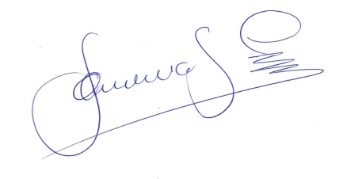

Pedro Coles

Concejal de Guaranda

Adjunto: -Plan de Trabajo Elecciones 2019
-Informe de Rendición de Cuentas Preliminar 2022 (Narrativo)
- Formulario de Rendición de Cuentas 2022

